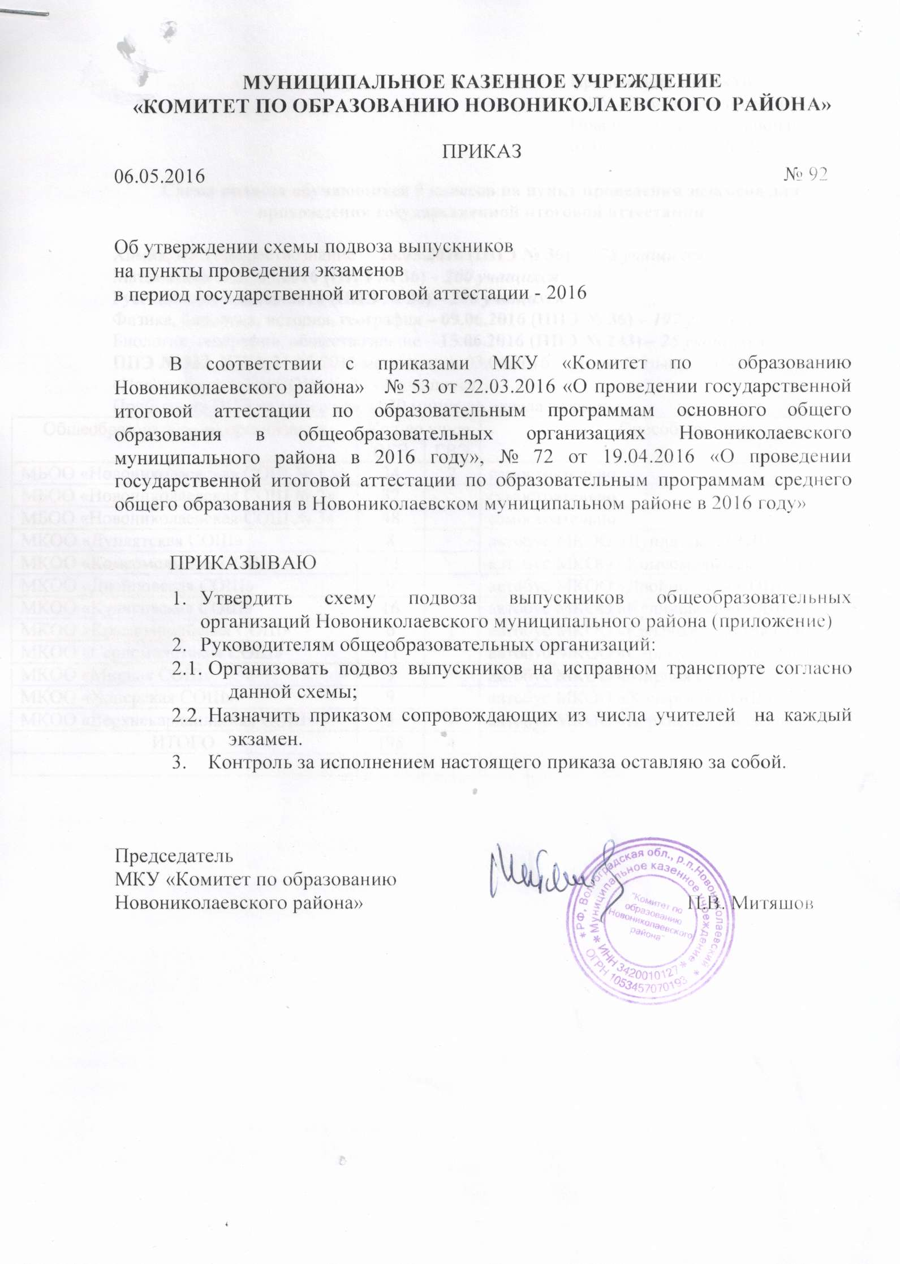
Приложение к приказу
МКУ «Комитет по образованию
Новониколаевского района»
от 06.05.2016 года № 92

Схема подвоза обучающихся 9 классов на пункт проведения экзамена для прохождения государственной итоговой аттестации

Химия, ИКТ, обществознание – 26.05.2016 (ППЭ № 36) – 178 учащихся
Математика – 31.05.2016 (ППЭ № 36) – 200 учащихся
Русский язык – 03.06.2016 (ППЭ № 36) – 200 учащихся
Физика, биология, история, география – 09.06.2016 (ППЭ № 36) – 197 учащихся
Биология, география, обществознание – 15.06.2016 (ППЭ № 243) – 25 учащихся
ППЭ № 332 (ГВЭ, 31.05.2016 математика, 03.06.2016 – русский язык) – МБОО «Новониколаевская СОШ № 2» - 4 учащихся
Прибыть на ППЭ не менее чем за 30 минут до начала экзамена.
Общеобразовательная организация | Кол-во уч-ся |  | Способ доставки
Общеобразовательная организация | ОГЭ | ГВЭ | Способ доставки
МБОО «Новониколаевская СОШ № 1 » | 34 | 2 | самостоятельно
МБОО «Новониколаевская СОШ № 2» | 32 |  | самостоятельно
МБОО «Новониколаевская СОШ № 3» | 48 |  | самостоятельно
МКОО «Дуплятская СОШ» | 8 |  | автобус МКОО «Дуплятская СОШ»
МКОО «Комсомольская СОШ» | 13 |  | автобус МКОО «Комсомольская СОШ»
МКОО «Двойновская СОШ» | 9 |  | автобус МКОО «Двойновская СОШ»
МКОО «Куликовская СОШ» | 16 |  | автобус МКОО «Куликовская СОШ»
МКОО «Красноармейская СОШ» | 6 | 1 | автобус МКОО «Красноармейская СОШ»
МКОО «Серпомолотская СОШ» | 11 |  | автобус МКОО «Серпомолотская СОШ»
МКОО «Мирная СОШ» | 9 |  | автобус МКОО «Мирная СОШ»
МКОО «Хоперская СОШ» | 9 |  | автобус МКОО «Хоперская СОШ»
МКОО «Верхнекардаильская СОШ» | 3 | 1 | автобус МКОО «Верхнекардаильская СОШ»
ИТОГО | 198 | 4

Схема подвоза обучающихся 11 классов на пункт проведения экзамена для прохождения государственной итоговой аттестации

Дата ЕГЭ | ППЭ | Кол-во об-ся | Способ доставки
27.05.2016  География | ППЭ № 72  МКОУ «Средняя общеобразовательная школа № 7 городского округа – город Михайловка Волгоградской области»  Ул. Энгельса, 19  84463 21544 | СОШ № 1 – 2  СОШ № 2 – 4  Комсомольская СОШ – 3  Серпомолотская СОШ – 5  Мирная СОШ – 2 | Автобус МКОО «Серпомолотская СОШ»
27.05.2016  Литература | ППЭ № 103  МОУ «Лицей № 9 Дзержинского района Волгограда»  Советский район  Ул. 8-й Воздушной Армии, 26а  8442 536270 | СОШ № 1 – 1  СОШ № 2 – 1  СОШ № 3 – 1 | Самостоятельно
30.05.2016  Русский язык | ППЭ № 36  МБОО «Новониколаевская СОШ № 1»  р.п. Новониколаевский, ул. Народная, 20  6 – 91 – 83 | СОШ № 1 – 22  СОШ № 2 – 20  СОШ № 3 – 26  Дуплятская СОШ – 4  Комсомольская СОШ – 5  Двойновская СОШ – 6  Куликовская СОШ – 5  Красноармейская СОШ – 6  Серпомолотская СОШ – 6  Мирная СОШ – 6  Хоперская СОШ – 5  В-кардаильская СОШ – 3 | Автобусы общеобразовательных организаций
02.06.2016  Математика (базовая) | ППЭ № 36  МБОО «Новониколаевская СОШ № 1»  р.п. Новониколаевский, ул. Народная, 20  6 – 91 – 83 | СОШ № 1 – 16  СОШ № 2 – 18  СОШ № 3 – 20  Дуплятская СОШ – 4  Комсомольская СОШ – 5  Двойновская СОШ – 6  Куликовская СОШ – 4  Красноармейская СОШ – 6  Мирная СОШ – 6  Хоперская СОШ – 5  В - кардаильская СОШ - 3 | Автобусы общеобразовательных организаций
06.06.2016  Математика (профильная) | ППЭ № 36  МБОО «Новониколаевская СОШ № 1»  р.п. Новониколаевский, ул. Народная, 20  6 – 91 – 83 | СОШ № 1 – 19  СОШ № 2 – 17  СОШ № 3 – 23  Дуплятская СОШ – 4  Комсомольская СОШ – 2  Двойновская СОШ – 4  Куликовская СОШ – 5  Красноармейская СОШ – 5  Серпомолотская СОШ – 6  Мирная СОШ – 5  Хоперская СОШ – 5  В - кардаильская СОШ - 3 | Автобусы общеобразовательных организаций
08.06.2016  Общество  знание | ППЭ № 36  МБОО «Новониколаевская СОШ № 1»  р.п. Новониколаевский, ул. Народная, 20  6 – 91 – 83 | СОШ № 1 – 15  СОШ № 2 – 12  СОШ № 3 – 24  Дуплятская СОШ – 4  Комсомольская СОШ – 5  Двойновская СОШ – 6  Куликовская СОШ – 5  Красноармейская СОШ – 4  Серпомолотская СОШ –6  Мирная СОШ – 4  Хоперская СОШ – 5  В-кардаильская СОШ –3 | Автобусы общеобразовательных организаций.
14.06.2016  Биология | ППЭ № 36  МБОО «Новониколаевская СОШ № 1»  р.п. Новониколаевский, ул. Народная, 20  6 – 91 – 83 | СОШ № 1 – 8  СОШ № 2 – 11  СОШ № 3 – 9  Дуплятская СОШ – 1  Двойновская СОШ – 2  Куликовская СОШ – 2  Красноармейская СОШ – 6  Серпомолотская СОШ –5  Мирная СОШ – 3  Хоперская СОШ – 3  В-кардаильская СОШ – 1 | Автобусы общеобразовательных организаций
16.06.2016  История | ППЭ № 74  МБОУ средняя общеобразовательная школа № 5 городского округа – город Урюпинск  Ул. Гастелло, 3  84442 42752 | СОШ № 1 – 3  СОШ № 2 – 1  СОШ № 3 – 5  Дуплятская СОШ – 1  Красноармейская СОШ – 1  Мирная СОШ – 1  В-кардаильская СОШ – 1 | Автобус МКОО «Красноармейская СОШ» (резервный автобус МКОО «Верхнекардаильская СОШ»)
16.06.2016  ИКТ | ППЭ № 94  МОУ «Гимназия № 16 Тракторозаводского района Волгограда»  Ул. им. Грамши, 31  8442 701206 | СОШ № 1 – 3  СОШ № 2 – 1  Серпомолотская СОШ – 1 | Самостоятельно
20.06.2016  Химия | ППЭ № 71  МКОУ «Средняя общеобразовательная школа № 4 городского округа – город Михайловка Волгоградской области»  Ул. Смехова, 1  84463 27380 | СОШ № 1 – 4  СОШ № 4 – 4  СОШ № 3 – 1  Куликовская СОШ – 1  Серпомолотская СОШ – 1  Мирная СОШ – 1  В-кардаильская СОШ – 1 | Автобус МКОО «Мирная СОШ» (резервный автобус МКОО «Верхнекардаильская СОШ»)  Выпускников МКОО «Серпомолотская СОШ» доставляет автобус МКОО «Куликовская СОШ»
20.06.2016  Физика | ППЭ № 74  МБОУ средняя общеобразовательная школа № 5 городского округа – город Урюпинск  Ул. Гастелло, 3  84442 42752 | СОШ № 1 – 12  СОШ № 2 – 6  СОШ № 3 – 10  Дуплятская – 3  Комсомольская СОШ – 2  Двойновская СОШ – 3  Куликовская СОШ – 1  Красноармейская СОШ – 2  Серпомолотская СОШ – 2  Мирная СОШ – 3  Хоперская СОШ - 2  В-кардаильская СОШ – 1 | Автобусы МКОО «Мирная СОШ», МКОО «Красноармейская СОШ», МКОО «Двойновская СОШ»
Резерв
27.06.2016  Русский язык | № 71 – МБОУ «СШ № 4 г. Михайловки»  Ул. Энгельса, 19 |  | после результатов ЕГЭ
28.06.2016  Математика | № 71 – МБОУ «СШ № 4 г. Михайловки»  Ул. Энгельса, 19 |  | после результатов ЕГЭ

